**Dicionario de Dados**

**LABORATÓRIO DE BANCO DE DADOS**

**FÁBIO CASAGRANDE**

**GABRIELA MOURA GONÇALVES**

**JOÃO SALVADOR NETO**

**JOÃO VITOR DA COSTA VIEIRA**

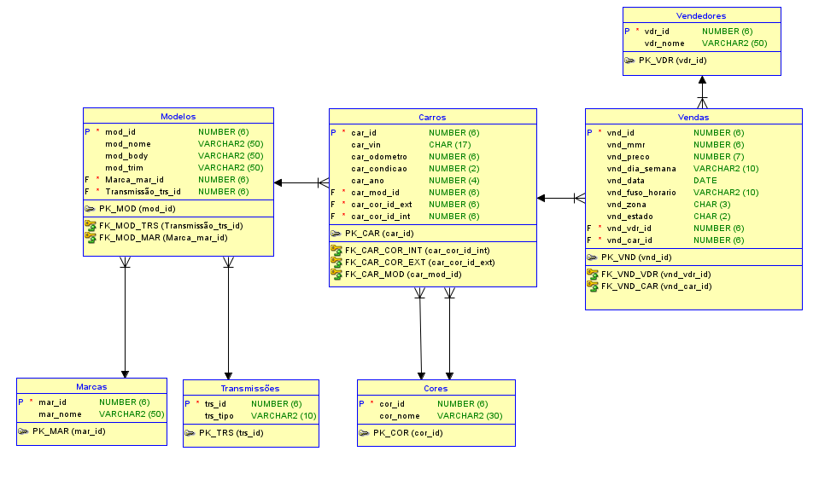

**MOGI DAS CRUZES**

**2024**

**CARROS**



**Tabela com todos os carros do banco.**

**Colunas**

| **#** | **Coluna** | **Tipo** | **Tamanho** | **Precisão** | **Escala** | **Permite Nulo** | **Comentário** |
| --- | --- | --- | --- | --- | --- | --- | --- |
| **1** | **CAR_ID** | **NUMBER** | **22** | **6** | **0** | **Não** | **Identificador único do carro** |
| **2** | **CAR_VIN** | **CHAR** | **17** |  |  | **Sim** | **Identificador único de um veículo em específico da vida real** |
| **3** | **CAR_ODOMETRO** | **NUMBER** | **22** | **6** | **0** | **Sim** | **Quilometragem do carro** |
| **4** | **CAR_CONDICAO** | **NUMBER** | **22** | **2** | **0** | **Sim** | **Nível de condição do carro** |
| **5** | **CAR_ANO** | **NUMBER** | **22** | **4** | **0** | **Sim** | **Ano de fabricação do carro** |
| **6** | **CAR_MOD_ID** | **NUMBER** | **22** | **6** | **0** | **Não** | **Chave estrangeira do modelo do carro** |
| **7** | **CAR_COR_ID_EXT** | **NUMBER** | **22** | **6** | **0** | **Não** | **Chave estrangeira da cor exterior do carro** |
| **8** | **CAR_COR_ID_INT** | **NUMBER** | **22** | **6** | **0** | **Não** | **Chave estrangeira da cor interior do carro** |

**Constraints**

| **Constraint** | **Tipo** | **Constraint relacionada** | **Tabela relacionada** | **Coluna da Constraint** |
| --- | --- | --- | --- | --- |
| **FK_CAR_COR_EXT** | **Chave Estrangeira** | **PK_COR** | **CORES** | **CAR_COR_ID_EXT** |
| **FK_CAR_COR_INT** | **Chave Estrangeira** | **PK_COR** | **CORES** | **CAR_COR_ID_INT** |
| **FK_CAR_MOD** | **Chave Estrangeira** | **PK_MOD** | **MODELOS** | **CAR_MOD_ID** |
| **PK_CAR** | **Chave Primária** | **-** | **-** | **CAR_ID** |



**Constraints exportadas**

| **Tabela** | **Constraint** | **Tipo** | **Coluna** |
| --- | --- | --- | --- |
| **VENDAS** | **FK_VND_CAR** | **Chave Estrangeira** | **CAR_ID** |

**CORES**

**Tabela com as cores para o interior e exterior dos carros.**

**Colunas**

| **#** | **Coluna** | **Tipo** | **Tamanho** | **Precisão** | **Escala** | **Permite Nulo** | **Comentário** |
| --- | --- | --- | --- | --- | --- | --- | --- |
| **1** | **COR_ID** | **NUMBER** | **22** | **6** | **0** | **Não** | **Identificador único da cor do carro** |
| **2** | **COR_NOME** | **VARCHAR2** | **30** |  |  | **Sim** | **Nome da cor do carro** |



**Constraints**

| **Constraint** | **Tipo** | **Constraint relacionada** | **Tabela relacionada** | **Coluna da Constraint** |
| --- | --- | --- | --- | --- |
| **PK_COR** | **Chave Primária** | **-** | **-** | **COR_ID** |



**Constraints exportadas**

| **Tabela** | **Constraint** | **Tipo** | **Coluna** |
| --- | --- | --- | --- |
| **CARROS** | **FK_CAR_COR_EXT** | **Chave Estrangeira** | **COR_ID** |
| **CARROS** | **FK_CAR_COR_INT** | **Chave Estrangeira** | **COR_ID** |



**MODELOS**

**Tabela referente aos modelos dos carros.**

**Colunas**

| **#** | **Coluna** | **Tipo** | **Tamanho** | **Precisão** | **Escala** | **Permite Nulo** | **Comentário** |
| --- | --- | --- | --- | --- | --- | --- | --- |
| **1** | **MOD_ID** | **NUMBER** | **22** | **6** | **0** | **Não** | **Identificador único do modelo do carro** |
| **2** | **MOD_NOME** | **VARCHAR2** | **50** |  |  | **Sim** | **Nome do modelo do carro** |
| **3** | **MOD_BODY** | **VARCHAR2** | **50** |  |  | **Sim** | **Tipo de arquitetura do carro** |
| **4** | **MOD_TRIM** | **VARCHAR2** | **50** |  |  | **Sim** | **Nível de acabamento do veículo** |
| **5** | **MOD_MAR_ID** | **NUMBER** | **22** | **6** | **0** | **Não** | **Chave estrangeira da marca do carro** |
| **6** | **MOD_TRS_ID** | **NUMBER** | **22** | **6** | **0** | **Não** | **Chave estrangeira da transmissão do carro** |

**Constraints**

| **Constraint** | **Tipo** | **Constraint relacionada** | **Tabela relacionada** | **Coluna da Constraint** |
| --- | --- | --- | --- | --- |
| **FK_MOD_MAR** | **Foreign Key** | **PK_MAR** | **MARCAS** | **MOD_MAR_ID** |
| **FK_MOD_TRS** | **Foreign Key** | **PK_TRS** | **TRANSMISSOES** | **MOD_TRS_ID** |
| **PK_MOD** | **Primary Key** | **-** | **-** | **MOD_ID** |



**Constraints exportadas**

| **Tabela** | **Constraint** | **Tipo** | **Coluna** |
| --- | --- | --- | --- |
| **CARROS** | **FK_CAR_MOD** | **Chave Estrangeira** | **MOD_ID** |

**MARCAS**

**Tabela responsável por armazenar as marcas dos carros**

**Colunas**

| **#** | **Coluna** | **Tipo** | **Tamanho** | **Precisão** | **Escala** | **Permite Nulo** | **Comentário** |
| --- | --- | --- | --- | --- | --- | --- | --- |
| **1** | **MAR_ID** | **NUMBER** | **22** | **6** | **0** | **Não** | **Identificador da Marca do carro** |
| **2** | **MAR_NOME** | **VARCHAR2** | **50** |  |  | **Sim** | **Nome da marca do carro** |



**Constraints**

| **Constraint** | **Tipo** | **Constraint relacionada** | **Tabela relacionada** | **Coluna da Constraint** |
| --- | --- | --- | --- | --- |
| **PK_MAR** | **Primary Key** | **-** | **-** | **MAR_ID** |



**Constraints exportadas**

| **Tabela** | **Constraint** | **Tipo** | **Coluna** |
| --- | --- | --- | --- |
| **MODELOS** | **FK_MOD_MAR** | **Foreign Key** | **MAR_ID** |



**TRANSMISSÕES**

**Tabela com todas as transmissões possíveis para os veículos**

**Colunas**

| **#** | **Coluna** | **Tipo** | **Tamanho** | **Precisão** | **Escala** | **Permite Nulo** | **Comentário** |
| --- | --- | --- | --- | --- | --- | --- | --- |
| **1** | **TRS_ID** | **NUMBER** | **22** | **6** | **0** | **Não** | **Identificador do Tipo de transmissão do carro** |
| **2** | **TRS_TIPO** | **VARCHAR2** | **10** |  |  | **Sim** | **Tipo de transmissão do carro** |

**Constraints**

| **Constraint** | **Tipo** | **Constraint relacionada** | **Tabela relacionada** | **Coluna da Constraint** |
| --- | --- | --- | --- | --- |
| **PK_TRS** | **Primary Key** | **-** | **-** | **TRS_ID** |



**Constraints exportadas**

| **Tabela** | **Constraint** | **Tipo** | **Coluna** |
| --- | --- | --- | --- |
| **MODELOS** | **FK_MOD_TRS** | **Foreign Key** | **TRS_ID** |



**VENDAS**



**Tabela com o registro de todas as vendas.**

**Colunas**

| **#** | **Coluna** | **Tipo** | **Tamanho** | **Precisão** | **Escala** | **Permite Nulo** | **Comentário** |
| --- | --- | --- | --- | --- | --- | --- | --- |
| **1** | **VND_ID** | **NUMBER** | **22** | **6** | **0** | **Não** | **Identificador único da venda** |
| **2** | **VND_MMR** | **NUMBER** | **22** | **6** | **0** | **Sim** | **mmr do carro, o valor de mercado do carro** |
| **3** | **VND_PRECO** | **NUMBER** | **22** | **7** | **0** | **Sim** | **Preço que o carro foi vendido** |
| **4** | **VND_DIA_SEMANA** | **VARCHAR2** | **10** |  |  | **Sim** | **Dia da semana em que a venda foi feita** |
| **5** | **VND_DATA** | **DATE** | **7** |  |  | **Sim** | **Data da venda** |
| **6** | **VND_FUSO_HORARIO** | **VARCHAR2** | **10** |  |  | **Sim** | **Fuso horário do local em que a venda foi realizada** |
| **7** | **VND_ZONA** | **CHAR** | **3** |  |  | **Sim** | **Se a venda foi feita dentro do horário de verão ou não** |
| **8** | **VND_ESTADO** | **CHAR** | **2** |  |  | **Sim** | **Estado americano de onde ocorreu a venda** |
| **9** | **VND_VDR_ID** | **NUMBER** | **22** | **6** | **0** | **Não** | **Chave estrangeira do vendedor** |
| **10** | **VND_CAR_ID** | **NUMBER** | **22** | **6** | **0** | **Não** | **Chave estrangeira do carro** |



**Constraints**

| **Constraint** | **Tipo** | **Constraint relacionada** | **Tabela relacionada** | **Coluna da Constraint** |
| --- | --- | --- | --- | --- |
| **FK_VND_CAR** | **Chave Estrangeira** | **PK_CAR** | **CARROS** | **VND_CAR_ID** |
| **FK_VND_VDR** | **Chave Estrangeira** | **PK_VDR** | **VENDEDORES** | **VND_VDR_ID** |
| **PK_VND** | **Chave Primária** | **-** | **-** | **VND_ID** |



**Constraints exportadas**

Esta tabela não exporta constraints



**VENDEDORES**



**Tabela com todos os vendedores cadastrados.**

**Colunas**

| **#** | **Coluna** | **Tipo** | **Tamanho** | **Precisão** | **Escala** | **Permite Nulo** | **Comentário** |
| --- | --- | --- | --- | --- | --- | --- | --- |
| **1** | **VDR_ID** | **NUMBER** | **22** | **6** | **0** | **Não** | **Identificador único do vendedor** |
| **2** | **VDR_NOME** | **VARCHAR2** | **50** |  |  | **Sim** | **Nome do vendedor** |



**Constraints**

| **Constraint** | **Tipo** | **Constraint relacionada** | **Tabela relacionada** | **Coluna da Constraint** |
| --- | --- | --- | --- | --- |
| **PK_VDR** | **Chave Primária** | **-** | **-** | **VDR_ID** |



**Constraints exportadas**

| **Tabela** | **Constraint** | **Tipo** | **Coluna** |
| --- | --- | --- | --- |
| **VENDAS** | **FK_VND_VDR** | **Chave Estrangeira** | **VDR_ID** |